**Leven in het Romeinse rijk**

Hieronder zie je een verzameling bronnen over het leven in het Romeinse rijk. Het zijn kleine blikken in het leven van normale Romeinen.

Bekijk en lees de bronnen goed en beantwoord daarna de vragen.

**Eten:**

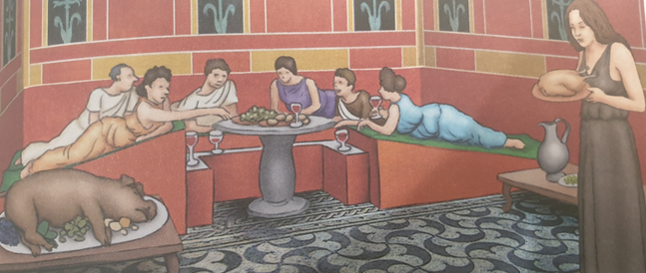

De Romeinen waren veel bezig met eten. Daardoor ontstonden tafelmanieren. Ze aten net als wij drie maaltijden op een dag: het jentaculum (ontbijt), het prandium (lunch) en de cena (avondmaal). De eerste twee maaltijden waren meestal eenvoudig. De laatste maaltijd (de cena) was behoorlijk uitgebreid.

Uit schilderingen en literatuur kennen we de verhalen van de zeer uitgebreide, bijzondere en verfijnde maaltijden van de Romeinen, maar de meeste Romeinen aten simpel en eenvoudig. Denk hierbij aan brood, kaas, worst, geroosterd vlees en gedroogd fruit. Als zoetstof werd altijd honing gebruikt. Slaven en arme mensen aten voornamelijk puls en panis (goedkoopste graanpap). Hierdoor waren ze sterk ondervoed wat ook blijkt uit diverse analyses van skeletten uit de Romeinse tijd.

***Bron 1****: Romeinse maaltijden* [*kunst-en-cultuur.info*](https://kunst-en-cultuur.infonu.nl/geschiedenis/155892-eten-en-drinken-in-de-romeinse-tijd.html)

**Wonen:**

Armere Romeinen woonden vaak in een zogenaamde Insula. De insula is te vergelijken met een flatgebouw, ze hadden drie, vier of vijf etages en waren zo’n twintig meter hoog. De huurkamers in deze flatgebouwen waren klein. Licht kwam binnen door de open vensters in de voor- en achtermuur en wanneer die niet waren afgesloten met luiken had de wind vrij spel. Een eigen keuken had men meestal niet, zodat de bewoners hun eten kochten op straat vaak bij een thermopolium (soort snackbar), waar ook warme wijn verkrijgbaar was.

Ook toiletten waren er in de insula vaak niet, zodat men gebruik moest maken van de openbare toiletten, waar het overigens heel gezellig kon zijn.

**Bron 2:** de Insula [(wikipedia)](https://nl.wikipedia.org/wiki/Insula_(woning))

**De Toilet:**

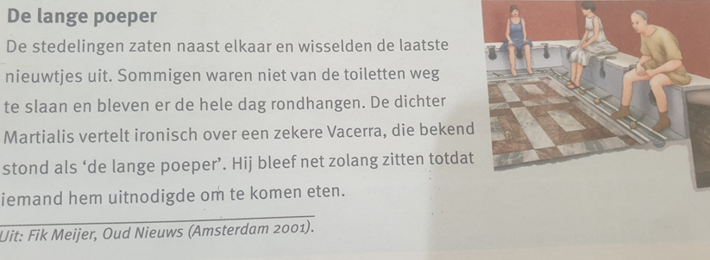***Bron 3:*** *‘De lange poeper’*

**Vragen bij de bronnen:**

1. Wat valt je op als je naar de eerste afbeelding kijkt over een maaltijd van rijke Romeinen?

2. Wat aten de armere Romeinen vooral?

3. Wat is een thermopolium?

4. Hoe woonden de armere Romeinen? Is dat tegenwoordig nog altijd zo of is er veel veranderd?

5. Waarom werd Vacerra ‘de lange poeper’ genoemd?